Cso Assignment 4 : Deepanshu Bansal,21084006,electrical idd

1) 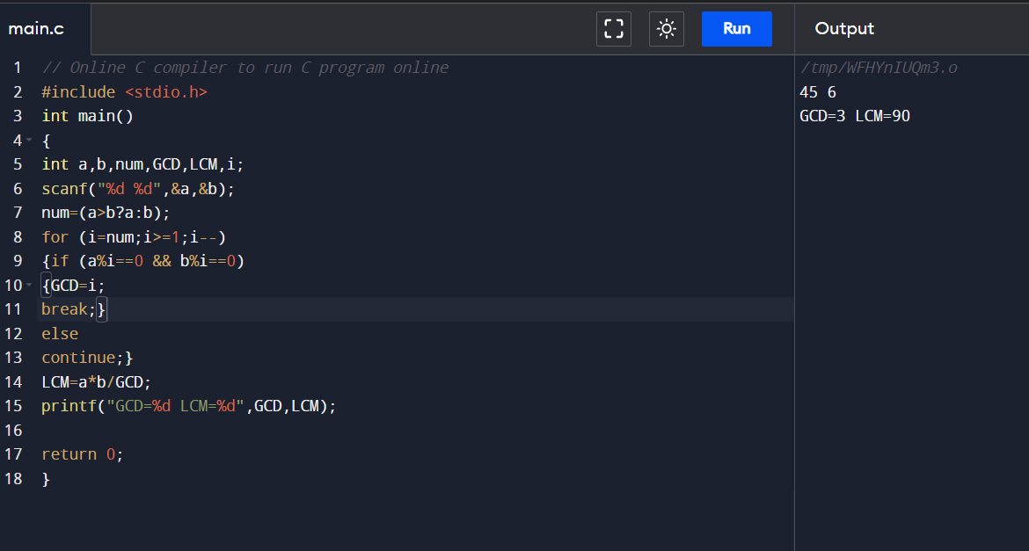

2)AT LAST…..

3) 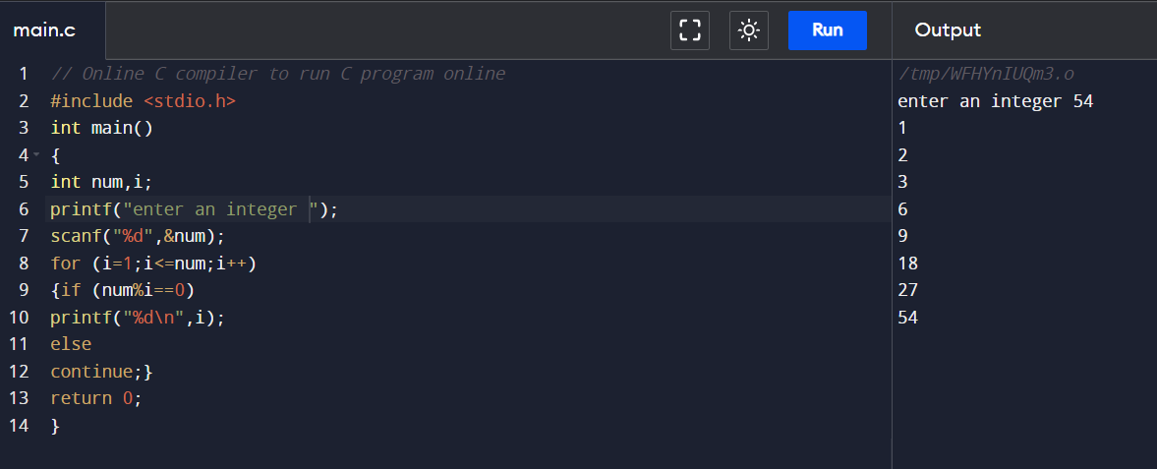

4) 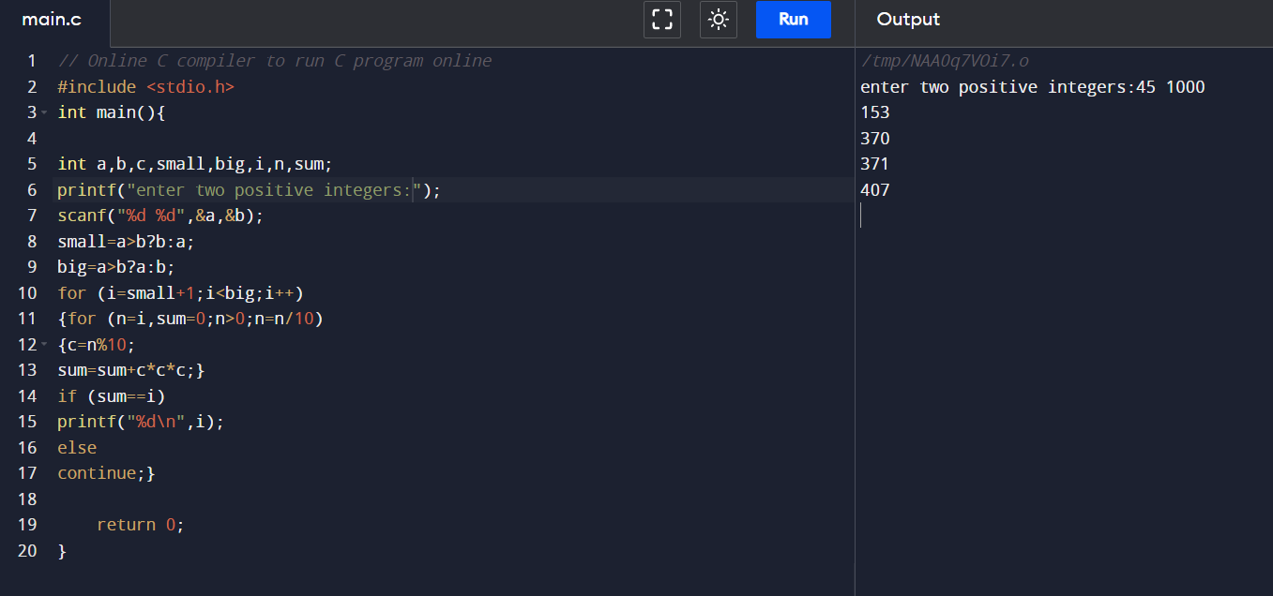

5) 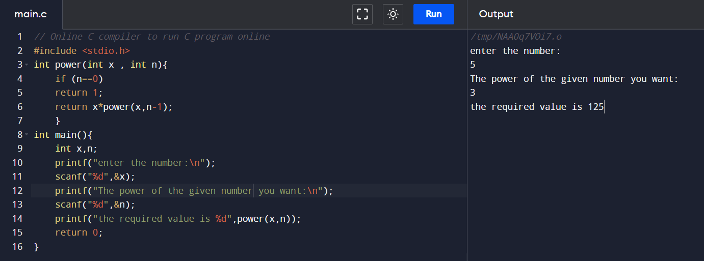

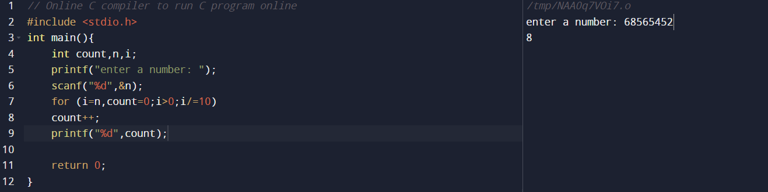  
7)

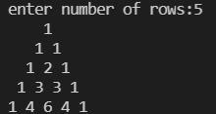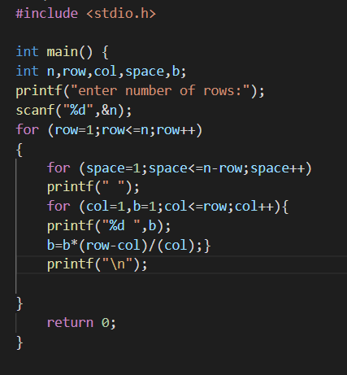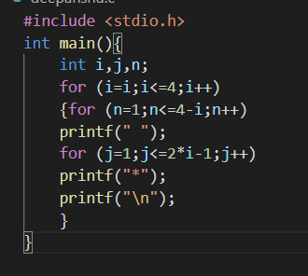8) (i) 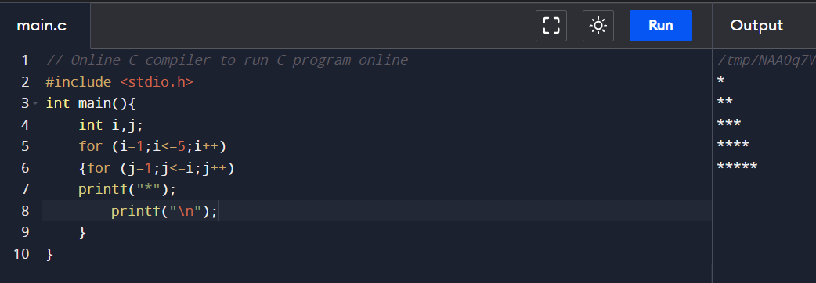  
8) (ii)  
  
  
   
  
  
  
  
  
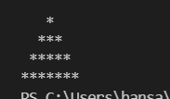  
  
  
  
  
  
  
  
  
9)  
  
  
  
  
  
  
  
  
  
  
  
2)   
